Homogyne alpina, Alpen-Brandlattich
[Asteraceae, Korbblütler]

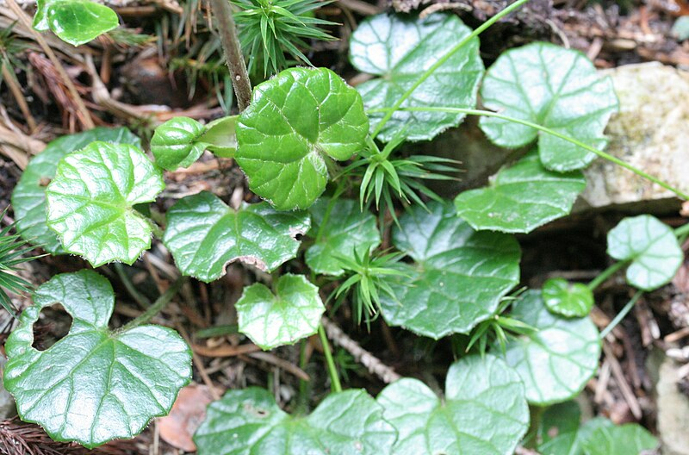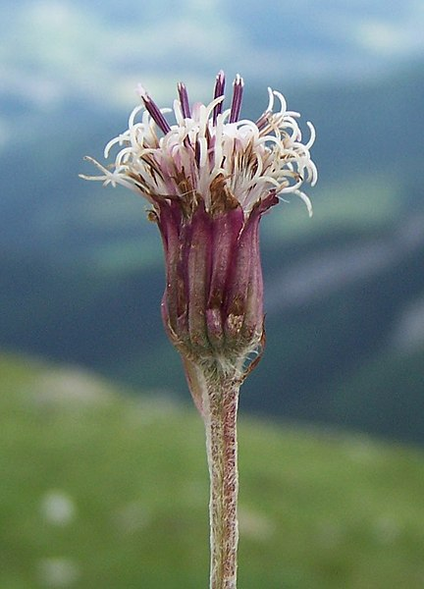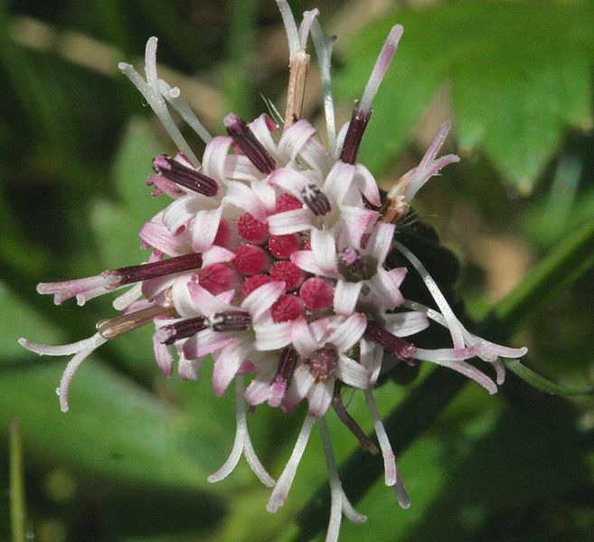

Merkmale: Dieser ausdauernde Hemikryptophyt erreicht eine Höhe von 10-30(40) cm und bildet beblätterte Ausläufer.
Der Stängel trägt meist nur 2 kleine Blattschuppen. Die grundständigen Blätter sind nierenförmig, leicht ledrig und am Rand seicht eingebuchtet-gekerbt.
Die Blütenköpfe bestehen aus rosa Röhrenblüten mit purpurnen Zipfeln.
Die Früchte haben einen weißen Pappus.
Ökologie: Homogyne alpina ist eine kalkmeidende Art, die in feuchten Rasen, in Zwergstrauchheiden, in Torfmoosbülten, in lichten Wäldern und Gebüschen vorkommt.
Blütezeit: Juni bis August
Höhenstufe: (unter-) obermontan bis alpin
Rote Liste Nordtirol¹: LC
Rote Liste Osttirol¹: LC
Rote Liste Österreich²: LC
L | T | K | F | R | N | S
6 | 3 | 5 | 5 | 3 | 2 | 0

Zeigerwerte:

